**PELATIHAN KEMANDIRIAN KESEHATAN REPRODUKSI**

**PADA IBU HAMIL DI POSYANDU SEMANGKA**

**Rohani Mustari1*, Andi Hafidah2, Badriani Badawi 3**

1,3Prodi S1 Kebidanan, 2Prodi S1 Manajemen Ritel, Institut Kesehatan dan Bisnis Kurnia Jaya Persada, Indonesia

[rohanimustari18@gmail.com1,andihafidah16@gmail2.com,badrianibadawi@gmail.com3](mailto:rohanimustari18@gmail.com1,andihafidah16@gmail2.com,badrianibadawi@gmail.com3)

|  |  |  |
| --- | --- | --- |
| **ABSTRAK** | | |
| **Abstrak:** Posyandu Semangka di Desa Pajalesang adalah salah satu dari dua puluh posyandu dalam wilayah kerja Puskesmas Mungkajang, Kota Palopo. Sebagian besar wanita usia subur di desa ini tidak bekerja dan hanya menjadi ibu rumah tangga. Sayangnya, pelayanan posyandu yang seharusnya berlangsung sebulan sekali hanya dapat terlaksana dua bulan sekali karena kurangnya informasi mengenai kesehatan reproduksi. Hal ini mengakibatkan rendahnya kesadaran masyarakat akan manfaat posyandu, serta penurunan kunjungan antenatal. Fasilitas kesehatan di posyandu juga terbatas, termasuk WC yang tidak memadai dan kurangnya alat peraga organ reproduksi. Akibatnya, masyarakat enggan melakukan pemeriksaan rutin, yang berisiko pada kesehatan ibu dan anak. Untuk itu, perbaikan fasilitas dan peningkatan layanan kesehatan sangat penting. Tujuan pengabdian ini adalah memberikan penyuluhan dan pelatihan kemandirian kesehatan reproduksi kepada ibu hamil,meningkatkan pengetahuan,praktik perawatan kesehatan. Berhasil meningkatkan pemahaman mitra sebesar 86,67%, serta memberikan harapan baru bagi kesehatan ibu dan anak, mendorong partisipasi aktif masyarakat dalam menjaga kesehatan reproduksi. Kegiatan ini juga diharapkan dapat memperkuat ikatan antara posyandu dan masyarakat setempat.  **Kata Kunci:** Kesehatan Reproduksi; Ibu hamil; Kunjungan ANC;Manajemen Tabulin.  ***Abstract:***The Semangka Posyandu in Pajalesang Village is one of twenty posyandu in the working area of ​​the Mungkajang Community Health Center, Palopo City. Most women of childbearing age in this village do not work and are only housewives. Unfortunately, posyandu services which should take place once a month can only be carried out once every two months due to a lack of information regarding reproductive health. This has resulted in low public awareness of the benefits of posyandu, as well as a decrease in antenatal visits. Health facilities at posyandu are also limited, including inadequate toilets and a lack of reproductive organ equipment. As a result, people are reluctant to carry out routine check-ups, which puts the health of mothers and children at risk. For this reason, improving facilities and improving health services is very important. The aim of this service is to provide reproductive health education and independence training to pregnant women, increase knowledge and health care practices. Successfully increased partners' understanding by 86.67%, as well as providing new hope for maternal and child health, encouraging active community participation in maintaining reproductive health. This activity is also expected to strengthen ties between the posyandu and the local community.  ***Keywords:*** Reproductive Health; Pregnant mother; ANC Visit; Tabulin Management. | | |
|
| **C:\Users\WINDOWS 7\Music\OJSQ\JMM\qr-code-JMM copy.jpg** | **Article History:**  Received: DD-MM-20XX  Revised : DD-MM-20XX  Accepted: DD-MM-20XX  Online : DD-MM-20XX | C:\Users\WINDOWS 7\Documents\Indeksi\88x31.png  *This is an open access article under the*  ***CC–BY-SA*** *license* | |

1. **LATAR BELAKANG**

Pos Layanan Terpadu atau dikenal dengan sebutan Posyandu adalah program pemerintah yang fokus pada kesehatan masyarakat, terutama bagi ibu dan balita. Program ini bersifat komunitas, dilaksanakan oleh masyarakat untuk masyarakat, sehingga posyandu biasanya terdapat disetiap desa dan dikelola oleh kader kesehatan dengan pendampingan dari bidan koordinator dari puskesmas dan dinas kesehatan. Pemeriksaan kehamilan secara rutin sangat penting bagi ibu hamil untuk menjalani kehamilan yang sehat dan memastikan janin dalam kondisi baik. Pengetahuan tentang perawatan kesehatan reproduksi selama kehamilan dan nifas juga sangat di perlukan. Oleh karena itu, penting untuk melakukan pengawasan dan memberikan pendidikan agar ibu hamil mendapatkan informasi yang tepat mengenai langkah-langkah menjaga kesehatan janin, menghindari penyakit reproduksi dan memastikan proses kelahiran yang normal bagi bayi (Tias Tanti & Sartika Silaban, 2022)

Pelayanan kesehatan primer di Indonesia diselenggarakan oleh Puskesmas yang berjumlah 10.374 unit dan tersebar di 7.277 kecamatan diseluruh tanah air. Angka ini dirasakan masih kurang untuk mencakup masyarakat yang tinggal di 75.265 desa dan 8.498 kelurahan (Sumber: Kepmendagri nomor 100.1.1-6117 Tahun 2022 tentang pemberian dan pemutakhiran Kode, Data Wilayah Administrasi Pemerintah dan Pulau ). Oleh karena itu, jaringan Puskesmas melibatkan berbagai fasilitas seperti Puskesmas Pembantu (Pustu), Polindes ,Poskesdes dan Posyandu untuk meningkatkan penataan dan kapasitas pelayanan. Penataan kelembagaan dan layanan kesehatan di tingkat desa kelurahan dilakukan secara terintegrasi dalam satu wadah yaitu posyandu sesuai dengan amanah UU Desa. Posyandu berperan penting dalam memberikan layanan sosial dasar kepada masyarakat dan telah membantu pemerintah meningkatkan derajat kesehatan masyarakat. Oleh karena itu, panduan pengelolaan posynadu bidan kesehatan sangat di perlukan sebagai acuan untuk berbagai pihak dalam dalam melaksanakan pelayanan dan pembinaan posynadu melalui kader—kader yang mendukung puskesmas dalam menjalankan layanan dan pemberdayaan masyarakat di bidang kesehatan. Kader posyandu sebagai salah satu perwakilan kesehatan di desa / kelurahan , memiliki peran penting dalam membantu kegiatan pemberdayaan masyarakat bersama tenaga kesehatan, aparat pemerintah desa / kelurahan dan forum peduli Kesehatan (Kementerian Kesehatan RI, 2023) Dr.Gde Suardana,Sp.O.G.F.IND-INF, seorang dokter di Rumah Sakit Anak dan Bunda (RSAB) Harapan Kita, menjelaskan bahwa ada dua faktor utama yang berkontribusi pada tingginya angka kematian ini : keterlambatan dalam menegakkan diagnosis dan keterlambatan dalam merujuk pasien ke fasilitas kesehatan yang memadai. “ keterlambatan dalam diagnosis membuat ibu hamil datang ke fasilitas kesehatan dalam keadaan yang kurang baik”, kementerian kesehatan juga telah meluncurkan program untuk mendorong ibu hamil melakukan pemeriksaaan atau mengakses layanan Antenatal Care (ANC) setidaknya enam kali selama kehamilan (Retnowati et al., 2023). Rincian pemeriksaan tersebut meliputi dua kali pada trimester pertama , satu kali pada trimester kedua, dan tiga kali pada trimester ketiga akan tetapi pelaksanaan akan pemeriksaan ini tidak di lakukan oleh ibu hamil sesuai dengan anjuran kementerian kesehatan inilah yang menyebabkan rendahnya deteksi dini penyebab komplikasi pada ibu hamil karena tidak melakukan pemeriksaan sesuai anjuran. Ketika control kehamilan, paling sedikit 2 kali di periksa oleh dokter kandungan, dimana satu kali pada trimester ke satu dan control ke lima pada trimester tiga (Nurkhalika et al., 2023). Dengan adanya program ini memungkinkan angka kematian ibu dan anak menurun. Dampak dari tingginya angka kematian ibu dan anak masih dirasakan hingga kini.kurangnya deteksi dini akan komplikasi masa kehamilan dan persalinan, diketahui bahwa perdarahan, preeklamsi/eklampsi dan infeksi adalah penyebab utama kematian ibu hamil. Oleh sebab itu perlunya meningkatkan pengetahuan pemahaman serta memotivasi masyarakat untuk dengan rutin memeriksa kehamilannya ke posyandu demi mencegah komplikasi infeksi kesehatan reproduksi pada kehamilan , betapa pentingnya menjaga personal hygene di masa hamil (Kertapati et al., 2018)

Pada saat survei awal di Posyandu Semangka, kami mengamati beberapa aspek yang tidak sepenuhnya memenuhi standar yang telah ditetapkan. Kami menemukan bahwa fasilitas kesehatan kurang memadai dan pelayanan kesehatan yang ada perlu ditingkatkan agar dapat memberikan layanan yang optimal kepada masyarakat. Sebagaimana di tunjukkan pada gambar berikut :

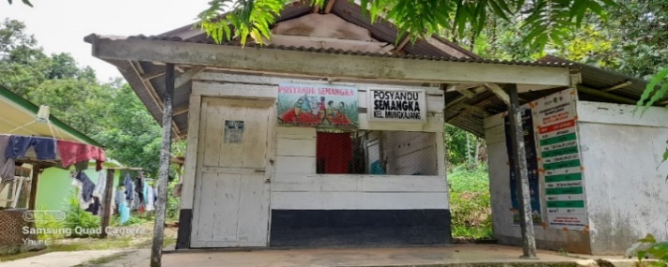

**Gambar 1.** Kondisi Posyandu Semangka

Selain itu Fasilitas kesehatan Reproduksi di Posyandu masih terbatas seperti wc yang tidak memadai (tidak terdapat pintu ), kurangnya alat peraga organ reproduksi. Akibatnya, kesadaran masyarakat untuk memeriksakan diri secara rutin terhambat, yang dapat berujung pada peningkatan risiko penyakit tidak terdeteksi atau tidak tertangani dengan baik, serta peningkatan angka kematian ibu dan anak. Oleh karena itu, perbaikan dan peningkatan kualitas fasilitas kesehatan Posyandu menjadi sangat penting untuk meningkatkan aksesibilitas dan kualitas layanan kesehatan bagi masyarakat.

1. **METODE PELAKSANAAN**

Proses pelaksanaan pengabdian kepada masyarakat ini melalui beberapa langkah. Kegiatan ini dilaksanakan di wilayah kerja Puskesmas Mungkajang Posyandu Semangka, Kecamatan Mungkajang Kota Palopo dan di ikuti oleh 15 orang ibu hamil dan kader posyandu serta Bidan Koordinator Posyandu Semangka dari Puskesmas Mungkajang. dilaksanakan pada beberapa tahap kegiatan yaitu :

**Tahap Persiapan**

Tim pengusul melakukan persiapan – persiapan dengan melengkapi persuratan izin dari LPPM Institut, Dinas Kesehatan lalu ke mitra sasaran , melaksanakan FGD akan persiapan kegiatan , melengkapi materi penyuluhan dan pelatihan yang akan di berikan kepada mitra berdasarkan jadwal kegiatan pengabdian. Mitra pada tahap ini juga melakukan persiapan yang berhubungan dengan pelaksanaan program meliputi persiapan ruangan dan peralatan yang dibutuhkan dalam menunjang pelaksanaan kegiatan. Jumlah peserta terdiri dari ibu hamil sebanyak 15 orang , Bidan dan Kader Posyandu. Adapun Metode Pelaksanaan Kegiatan yang pertama Pelatihan, Pendampingan Mitra, dan Edukasi.

1. **Tahap Pelaksanaan**

Kegiatan ini diawali dengan pemberian pre test kepada mitra yaitu ibu hamil yang mencakup pertanyaan mengenai pengertian kesehatan reproduksi , penyebab tidan rutin memeriksakan kehamilan, dampak kurangnya menjaga kebersihan organ reproduksi, cara merawat organ reproduksi selama kehamilan, serta pemahaman tentang tabulin dan tujuannya dalam mempersiapkan persalinan. Setelah itu, para peserta penyuluhan membagikan poster, sebagaimana ditunjukkan pada **gambar 2** berikut :

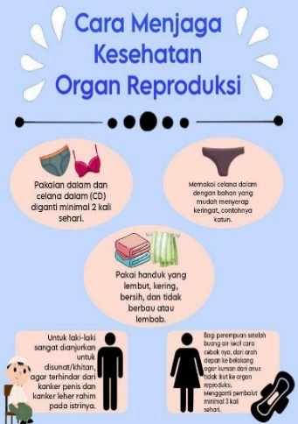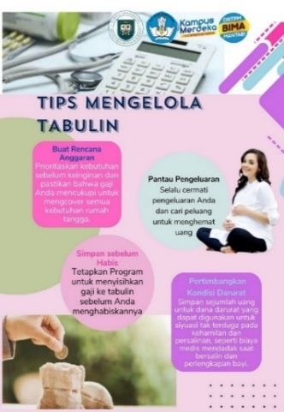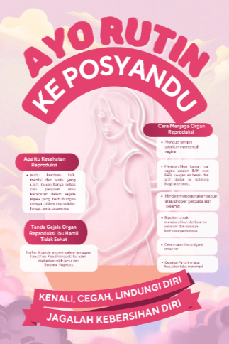

Materi penyuluhan disampaikan secara langsung kepada peserta oleh tim pelaksana, dengan melibatkan dialog interaktif antara peserta dan para kader. Dialog ini bertujuan untuk mendorong partisipasi aktif dan memperdalam pemahaman tentang topik kunjungan K4 teratur, pentingnya kesehatan reproduksi, Pengelolaan tabulin dan edukasi sampah organic dan anorgani serta cara cuci tangan yang benar untuk pencegahan infeksi (Rakhman Hakim et al., 2023).

1. **Monitoring dan Evaluasi**

Sesi akhir acara tim pelaksana pengabdian akan melakukan monitoring kegiatan dimana para peserta mengisi daftar hadir kemudian melakukan evaluasi para peserta melakukan post-test akan yang bertujuan untuk meningkatkan kesadaran ibu hamil mengenai pentingnya melakukan pemeriksaan kesehatan lengkap (K4), guna memastikan kesehatan ibu dan janin terjaga dengan optimal. Selain itu, kegiatan ini juga bertujuan untuk memberikan edukasi tentang kesehatan reproduksi, termasuk cara menjaga personal hygiene dan mengenal organ reproduksi eksternal serta internal menggunakan alat peraga. (Ropii & Wardani, 2022).

1. **HASIL DAN PEMBAHASAN**

Pelaksanaan pengabdian masyarakat ini melibatkan bidan koordinator, kader posyandu dan mitra pengabdian yang terdiri dari 15 ibu hamil di wilayah Puskesmas Mungkajang Posyandu Semangka Kecamatan Mungkajang Kota Palopo.

* + - 1. **Kegiatan** 
         1. **Penyuluhan Kesehatan Reproduksi**

Pada penyuluhan ini tim pelaksana memberikan materi pendidikan kesehatan reproduksi yang terprogram yang mencakup informasi tentang pentingnya perawatan kesehatan reproduksi, manfaat kunjungan rutin ke Posyandu (K4), serta risiko yang ditimbulkan oleh penurunan kunjungan antenatal. Selain itu, perlu dilakukan penyuluhan pendidikan kesehatan reproduksi yang terprogram termasuk mengenal akan organ reproduksi eksternal dan internal (Indahwati et al., 2023). Serta risiko yang ditimbulkan oleh penurunan kunjungan antenatal. Dengan penyuluhan yang terprogram ini, diharapkan masyarakat dapat lebih memahami pentingnya perawatan kesehatan reproduksi dan keuntungan yang diperoleh dari kunjungan rutin ke Posyandu, sehingga dapat meningkatkan partisipasi mereka dalam program-program kesehatan reproduksi (Hasanah et al., 2022).

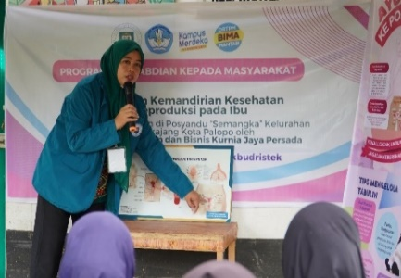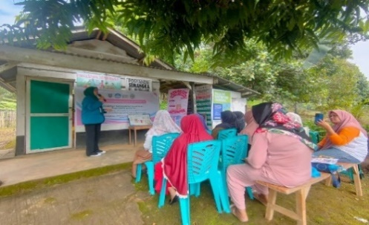

**Gambar 3**. Penyuluhan Organ Reproduksi dan K4 Lengkap

Dari hasil Kegiatan penyuluhan kesehatan reproduksi ini memberikan manfaat signifikan bagi mitra, yaitu Bidan Koordinator Posyandu dan Kader Posyandu, serta ibu hamil di Desa Pajalesang. Bagi mitra, penyuluhan ini meningkatkan pengetahuan dan keterampilan mereka dalam memberikan informasi yang lebih akurat dan bermanfaat mengenai perawatan kesehatan reproduksi (Irawati et al., 2019). Dengan pemahaman yang lebih mendalam tentang manfaat kunjungan rutin ke Posyandu dan risiko penurunan kunjungan antenatal, mitra dapat lebih efektif dalam mendukung ibu hamil dan meningkatkan kualitas layanan di Posyandu dengan adanya fasilitas kesehatan yang memadai. Selain itu, mereka akan lebih siap dalam mengidentifikasi dan menangani masalah kesehatan reproduksi yang mungkin terjadi (Sriatmi et al., 2020).

* + - * 1. **Pelatihan Persiapan Pengelolaan Tabulin Penyusunan Jadwal Posyandu**

Pelatihan dan pendampingan tentang penyusun jadwal posyandu dan pengelolaan tabungan ibu hamil, peserta pelatihan di bagikan buku saku kemandirian ibu hamil adapun beberapa materi yang disampaikan yaitu bidan koordinator dan kader menyusun jadwal posyandu setiap bulan yang akan disampaikan pada ibu hamil , kemudian mengajarkan ibu hamil tentang tips mengelola tabungan ibu hamil yang pertama adalah buat rencana anggaran yakni prioritaskan kebutuhan sebelum keinginan dan pastikan bahwa gaji anda mencukupi untuk mengcover semua kebutuhan rumah tangga , pantau pengeluaran yakni selalu cermati pengeluaran anda dan cari peluang untuk menghemat uang , simpan sebelum habis yakni tetapkan program untuk menyisihkan gaji ke tabulin sebelum anda menghabiskan (Hafidah & Nurdin, 2022)

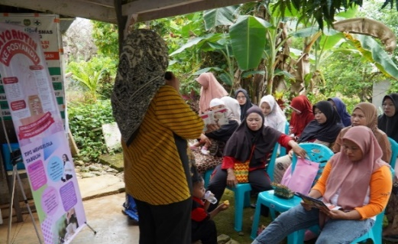

**Gambar 4.** Pelatihan Pengelolaan Tabulin

Pelatihan dan pendampingan tentang penyusunan jadwal Posyandu dan pengelolaan tabungan ibu hamil memberikan manfaat yang sangat berharga bagi ibu hamil dan pengelola Posyandu (Umaroh & Karjoso, 2023). Selain itu, materi tentang pengelolaan tabungan membantu ibu hamil dalam merencanakan dan mengelola keuangan mereka dengan bijak (Ova et al., 2018).

* + - * 1. **Edukasi Cuci Tangan dan Pengenalan Perbedaan Sampah Organik dan Anorganik**

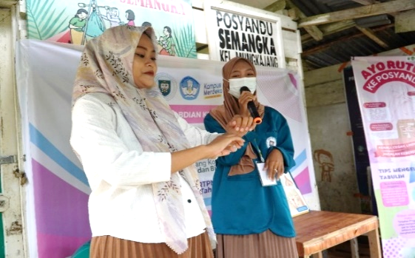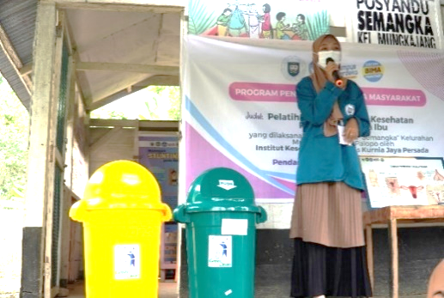

**Gambar 5.** Edukasi Cara Cuci Tangan dan Sampah Organik dan Anorganik

Pada Gambar 5, kami memberikan edukasi kepada ibu hamil mengenai pentingnya pemahaman tentang pengelompokan sampah menjadi organik dan anorganik. Kami menjelaskan bahwa sampah organik, seperti sisa makanan dan bahan-bahan alami, perlu dikelola dengan cara yang berbeda dari sampah anorganik, seperti plastik dan logam, untuk mengurangi dampak lingkungan dan meningkatkan kesehatan masyarakat. Selain itu, kami juga mengajarkan teknik mencuci tangan yang benar, yang merupakan langkah krusial dalam mencegah penularan berbagai penyakit. Dengan memastikan bahwa ibu-ibu hamil memahami kedua aspek ini, pengelolaan sampah dan kebersihan tangan, kami berharap dapat membantu mereka menjaga lingkungan yang bersih dan kesehatan yang optimal, baik untuk diri mereka sendiri maupun bagi janin yang mereka kandung (Adzim et al., 2023).

* + - * 1. **Evaluasi Pre test dan Post Test**

Diakhir Kegiatan tim melakukan sesi tanya jawab kepada peserta penyuluhan bertujuan untuk meningkatkan pengetahuan mitra tentang kunjungan K4 teratur (pemeriksaan kehamilan), pentingnya kesehatan reproduksi, Pengelolaan tabulin dan edukasi sampah organik dan anorganik serta cara cuci tangan yang benar untuk pencegahan infeksi. berdasarkan hasil pre-test dan post test diperoleh hasil peningkatan pengetahuan yang awal scorenya 15% selanjutnya mengalami peningkatan menjadi 85 % sehingga didapatkan kenaikan score menjadi 70 % sedangkan untuk pengetahuan ibu hamil akan pengelolaan tabulin score awal 13,3% selanjutnya meningkat menjadi 86,7% sehingga diperoleh peningkatan score setelah dilakukan posttest sebanyak 90%. Hasil dari kegiatan penyuluhan kepada mitra didapat turunnya jumlah peserta yang memiliki pengetahuan kurang. Berdasarkan hasil pre-test dan post-test menunjukkan peningkatan pengetahuan mitra mengenai manfaat kunjungan K4, pengertian Kesehatan Reproduksi, mengenal organ reproduksi Eksternal dan Internal, personal hygene, tisp persiapan dana tabulin, perbedaan sampah organic dan anorganik serta cara cuci tangan dengan benar guna pencegahan infeksi terlihat dari hasil post-testnya (Tias Tanti & Sartika Silaban, 2022).Hasil peningkatan pengetahuan Mitra dapat dilihat pada Tabel 1 dan 2 berikut.

**Pengetahuan Kesehatan Reproduksi**

**Tabel 1.**Tingkat Pengetahuan Mitra pre-test dan post-test

Tingkat Pengetahuan

**Kesehatan Reproduksi Jumlah Peserta**

**Pre-test Post-test**

Baik > 70% 5 (15%) 15 (100%)

Kurang < 70% 10 (85%) 0 (0%)

* 1. **Pengetahuan Pengelolaan Tabulin**

**Tabel 2.**Tingkat Pengetahuan Mitra pre test dan post test

**Pengetahuan Jumlah Peserta persiapan persalinan ( tabulin ) Pre-test Post-test**

Baik > 70% 2 (13,3 %) 13 (86,7%)

Kurang < 70% 13 (86,7%) 2 (13,3%)

Berdasarkan hasil pre-posttest, dapat disimpulkan bahwa pengetahuan ibu hamil mengenai kesehatan reproduksi dan pengelolaan tabulin masih sangat minim. Namun, dengan adanya penyuluhan dan pelatihan ini, ibu hamil telah memperoleh pengetahuan mengenai cara menjaga organ reproduksinya, membedakan antara sampah organik dan anorganik, melakukan cuci tangan yang benar, serta memahami pengelolaan tabulin. Selain itu, pelatihan ini juga memberikan dampak positif terhadap kesadaran ibu hamil tentang pentingnya menjaga kebersihan lingkungan dan kesehatan pribadi. Peningkatan pengetahuan ini diharapkan dapat berkontribusi pada peningkatan kesehatan ibu hamil dan bayi, serta mendorong praktik hidup sehat yang lebih baik dalam keseharian mereka.

1. **Penyerahan Fasilitas kesehatan dan Bedah Posyandu**

penyerahan fasilitas kesehatan, kami berharap agar pemeliharaan dan peningkatan fasilitas di Posyandu dapat dimanfaatkan secara optimal untuk mendukung pelayanan kepada ibu hamil.. Masyarakat perlu terdorong untuk berperan serta dalam perbaikan dan pemeliharaan fasilitas kesehatan, serta memberikan umpan balik konstruktif mengenai pelayanan yang Kesehatan (Mustari, 2024)

Peningkatan fasilitas di Posyandu membawa manfaat signifikan bagi pelayanan kesehatan ibu hamil dan masyarakat secara umum. Dengan adanya peralatan medis yang baru dan lebih baik, kualitas pelayanan kesehatan dapat meningkat secara substansial, mempercepat proses pemeriksaan dan diagnosis, serta meningkatkan akurasi hasil pemeriksaan (Sulistyorini & Palupi, 2023). Selain itu, Posyandu yang dilengkapi dengan fasilitas baik dapat lebih efektif dalam meningkatkan kesadaran dan pendidikan kesehatan di masyarakat terutama ibu hamil, mendukung kesehatan ibu dan anak, serta mempromosikan kebiasaan hidup sehat (Lisnawati & Linggar Adi Prahastuti, 2021).

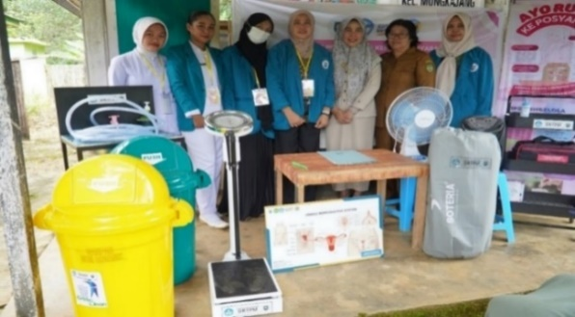

**Gambar 6**. Penyerahan Fasilitas alat-alat Kesehatan

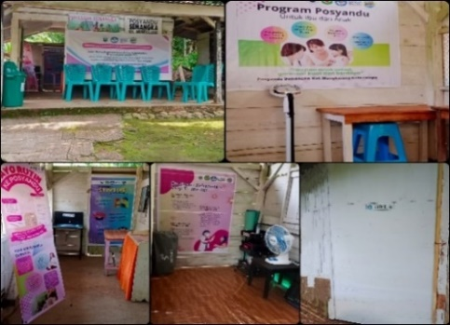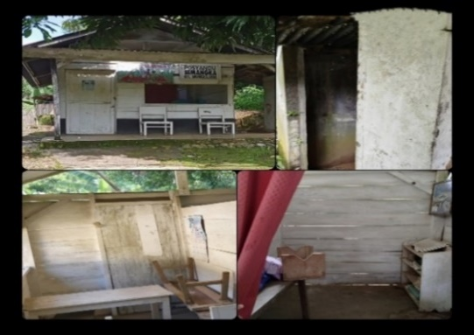

**Gambar 7**. Kondisi Posyandu Sebelum dan Sesudah Bedah Posyandu

1. **Kendala yang Dihadapi**

Lokasi Posyandu berada pada daerah yang berbukit sehingga akses air bersih sulit untuk di posyandu dan jarak rumah peserta ( ibu hamil ) ke posyandu jauh sehinggawaktu pelaksanaan kegiatan molor.

1. **SIMPULAN DAN SARAN**

Pelatihan kemandirian kesehatan reproduksi untuk ibu hamil di kelompok ibu berlangsung dengan baik dan tepat waktu. Kegiatan ini efektif dalam meningkatkan pengetahuan mitra tentang pentingnya pemeriksaan rutin kehamilan di posyandu, menjaga kesehatan reproduksi serta perawatan organ reproduksi dan kebersihan pribadi. Setelah pendampingan, terlihat perubahan perilaku pada mitra yang lebih rutin memeriksaan kehamilan di posyandu menjaga kebersihan organ reproduksi, dan memahami pentingnya tabulin.

**SARAN** berupa tindakan lanjutan yang perlu dilakukan, bisa dalam bentuk rekomendasi penelitian lanjutan ataupun pengabdian terapan di bidang lain serta diharapkan kegiatan serupa dapat berlanjut, tidak hanya di Posyandu Semangka, tetapi juga di seluruh wilayah kerja Puskesmas Mungkajang, yang dikenal sebagai daerah padat penduduk dengan kondisi lingkungan yang kurang bersih dan minimnya media penyuluhan yang menghambat penyampaian informasi.

**UCAPAN TERIMA KASIH**

Ucapan terima kasih tim pengabdian berikan kepada Kementerian Pendidikan, Kebudayaan ,Riset dan Teknologi (Kemendikbudristek ) Melalui Direktorat Riset, Teknologi dan Pengabdian Kepada Masyarakat (DRTPM) mendanai kegiatan Pengabdian Masyarakat hibah tahun 2024 serta Lembaga Penelitian dan Pengabdian kepada Masyarakat Institut Kesehatan dan Bisnis Kurnia Jaya Persada Palopo; Puskesmas Mungkajang dan Kelompok Mitra, serta Bidan Koordinator , Kader) Posyandu Semangka yang telah memfasilitasi sehingga kegiatan ini berjalan dengan baik. Dan kepada Tim Pelaksana PKM, penulis ucapkan terima kasih yang sebesar-besarnya atas bantuan, support, dan kerjasamanya dari awal penyusunan proposal hingga selesainya kegiatan PKM ini.

**DAFTAR RUJUKAN**

Adzim, M. R. S., Rosy, R. V., Khuzaimah, U. I., & Hidaya, I. (2023). Pemanfaatan Sampah Organik dan Anorganik Sebagai Upaya Peningkatan Kreativitas Masyarakat. *Journal of Education Research*, *4*(1). https://doi.org/https://doi.org/10.37985/jer.v4i1.121

Hafidah, A., & Nurdin, J. (2022). Analisis Literasi Keuangan dan Pendapatan Masyarakat dalam Pengelolaan Keuangan Terhadap Keputusan Investasi. *Jurnal Ilmiah Metansi (Manajemen Dan Akuntansi)*, *5*(2), 155–161. https://doi.org/10.57093/metansi.v5i2.174

Hasanah, W. K., Pratomo, H., Latipatul Ashor, F., Mulyana, E., Jumhati, S., & Maya Lova, S. (2022). Analisis Pelaksanaan Edukasi Pranikah Terkait Kesehatan Reproduksi Pada Pasangan Calon Pengantin Muslim (Literature Review). *HEARTY*, *10*(2). https://doi.org/10.32832/hearty.v10i2.6284

Indahwati, L., Dewi, M., Fatmawati, F., Gayatri, M., Dewi, T. S., Sari, M. H., & Savitri, M. E. (2023). Optimalisasi peran kader posyandu dalam peningkatan kesehatan ibu dan anak. *Jurnal Inovasi Hasil Pengabdian Masyarakat (JIPEMAS)*, *6*(2), 236–246. https://doi.org/10.33474/jipemas.v6i2.19713

Irawati, H., Kartini, A., & Nugraheni, S. A. (2019). Pengaruh Booklet Terhadap Pengetahuan dan sikap Kesehatan Reproduksi Calon Pengantin terkait Pencegahan Resiko Kehamilan di kabupaten Pemalang. *Jurnal Manajemen Kesehatan Indonesia; Vol 7, No 2 (2019): Agustus 2019DO - 10.14710/Jmki.7.2.2019.124-131*. https://ejournal.undip.ac.id/index.php/jmki/article/view/21816

Kementerian Kesehatan RI. (2023). Panduan Pengelolaan Posyandu Bidang Kesehatan. *Angewandte Chemie International Edition, 6(11), 951–952.*, *2*.

Kertapati, D. T., Wulandari, I., Anjari, Kiantini, R., Abdullah, G. I., & Muhawarman, A. (2018). Mediakom Sehat Negeriku. *Kementerian Kesehatan Republik Indonesia*, *96*.

Lisnawati, L., & Linggar Adi Prahastuti, D. (2021). Pengaruh Pendidikan Kesehatan Menggunakan Media Video Terhadap Kesiapan Ibu Hamil Dalam Menghadapi Persalinan. *Jurnal Media Kesehatan*, *14*(2). https://doi.org/10.33088/jmk.v14i2.714

Meliati, L. (2020). Edukasi Ibu Hamil Resti Dan Praktik Pijat Bayi Dalam Upaya Penanggulangan Stunting. *4*(6). https://doi.org/10.31764/jmm.v4i6.3169

Mustari, R. (2024). Pendidikan Kesehatan. In *Pelayanan Kesehatan Maternal dan Neonatal*. Get Press.

Nurkhalika, W., Hanifah, A., Hilmi, F., & Nurhasiyah Jamil, S. (2023). Prosiding Seminar Nasional LPPM UMJ Website: http://jurnal.umj.ac.id/index.php/semnaskat E-ISSN: 2714-6286 Pengabdian Masyarakat Penyuluhan Perilaku Hidup Bersih Dan Sehat (Phbs) Di Rumah Sakit Bhakti Medicare, Sukabumi, Jawa Barat. *Seminar-Nasional*, 1–6. http://jurnal.umj.ac.id/index.php/semnaskat

Ova, E., Prabandari, Y. S., & Supriyati. (2018). *Promosi Kesehatan dalam Lingkup Kesehatan Reproduksi* (UGM Press).

Rakhman Hakim, A., Saputri, R., Shelvia Savitri, A., Ujuldah, A., Damayanti, A., Griselda Gumarus, E., Sadlia, F., Defitamira, O., Normaya Sari, R., & Ananda Vania, R. (2023). P Peningkatan Pengetahuan Dan Keterampilan Mengedukasi Dari Kader Kesehatan Tentang Penyakit Hipertensi: Peningkatan Pengetahuan Dan Keterampilan Mengedukasi Dari Kader Kesehatan Tentang Penyakit Hipertensi. *Prosiding Seminar Nasional Masyarakat Tangguh*, *2*(1).

Retnowati, Y., Gusriani, G., & Umami, N. (2023). Edukasi Ibu Hamil (Edumil) Cegah Anemia dan Stunting. *Borneo Community Health Service Journal*, *3*(2). https://doi.org/10.35334/neotyce.v3i2.4114

Ropii, A., & Wardani, S. (2022). Pengaruh Manajemen Promosi Kesehatan Dalam Meningkatkan Pengetahuan Kesehatan Reproduksi Kader Posyandu Di Desa Cipancur Kecamatan Kalimanggis Kabupaten Kuningan. *Journal Of Baja Health Science*, *2*, 12–17. https://doi.org/10.47080/joubahs.v2i01.1742

Sriatmi, A., Suwitri, S., Shaluhiyah, Z., & Nugraheni, S. A. (2020). Dapatkah Kelas Ibu Hamil Model Virtual Meningkatkan Praktik Pencegahan Risiko Tinggi Kehamilan ? *Media Penelitian Dan Pengembangan Kesehatan*, *30*(1), 1–14. https://doi.org/10.22435/mpk.v30i1.2985

Sulistyorini, E., & Palupi, F. H. (2023). Hubungan Pengetahuan Dengan Praktik Pencegahan dan Pengendalian Infeksi Dalam Pemberian Pelayanan Kebidanan Masa Pandemi Covid-19 Pada Praktik Mandiri Bidan. *Jurnal Formil (Forum Ilmiah) Kesmas Respati*, *8*(1). https://doi.org/10.35842/formil.v8i1.464

Tias Tanti, N. K., & Sartika Silaban, T. D. (2022). Analisis Faktor Risiko Terjadinya Hipertensi Pada Ibu Hamil. *Jurnal Ilmiah PANNMED (Pharmacist, Analyst, Nurse, Nutrition, Midwivery, Environment, Dentist)*, *17*(1). https://doi.org/10.36911/pannmed.v17i1.1287

Umaroh, A. K., & Karjoso, T. K. (2023). Komunikasi Kesehatan Tentang Kesehatan Reproduksi Dan Seksual Komprehensif (Studi di Youth Center Pilar Jawa Tengah). *PREPOTIF : Jurnal Kesehatan Masyarakat*, *5*(1), 210–227. https://doi.org/10.31004/prepotif.v5i1.1530